Si vous éprouvez des difficultés à lire ce courriel, veuillez essayer la version Web.
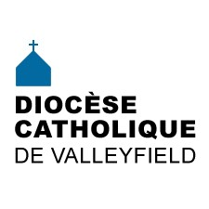 | INFO HEBDO  25 octobre 2017
ÉLECTIONS MUNICIPALES LE 5 NOVEMBRE PROCHAIN
L’Assemblée des évêques du Québec nous partage un guide produit par le MÉPACQ (Mouvement d’éducation populaire et d’action communautaire du Québec) concernant les élections municipales 2017. Ce guide de 16 pages permet de mieux saisir l’impact de la politique municipale dans nos vies. Il nous aide à mieux comprendre la vie démocratique municipale ainsi que les défis de la participation et de la représentativité. Il cible certains enjeux à suivre de près.
De plus, rappelons que pour le pape François, « se mêler de politique n’est pas seulement une possibilité, une option pour les catholiques, mais un devoir… Un catholique ne peut se contenter de regarder du balcon ».
Le temps des élections : un temps pour s’informer, questionner et surtout voter.
[source: Diane Daneau, Diocèse de Saint-Hyacinthe]
MIGRANTS, RÉFUGIÉS, DEMANDEURS D'ASILE...
Dans la foulée de l’arrivée massive de réfugiés fuyant les États-Unis, le conseil Église et Société de l’Assemblée des évêques catholiques du Québec propose un message sur l’accueil des réfugiés intitulé Les personnes demandeuses d’asile.
Le conseil invite la société à une réflexion collective afin de se préparer à la journée mondiale des migrants et des réfugiés qui aura lieu le 14 janvier 2018. Le message décrit l’accueil des réfugiés comme une tâche de plus en plus permanente dans notre société. Il deviendra donc impératif que les chrétiennes et chrétiens s’y engagent de façon concertée avec les autres acteurs sociaux.
[source: Diane Daneau, Diocèse de Saint-Hyacinthe]
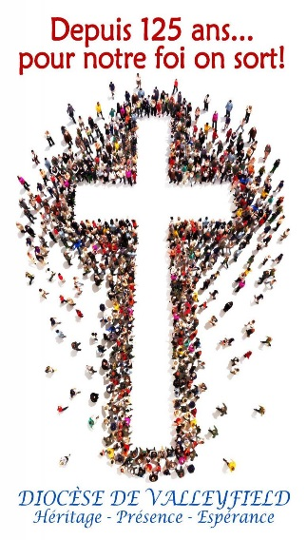 | Événement dans le cadre du Lancement de l’année pastorale 2017-2018 et du 125e anniversaire du Diocèse de Valleyfield:  Communauté des paroisses anglophones :Concert le dimanche 29 octobre 2017 à 14h à basilique-cathédrale Sainte-Cécile.
ÉVÉNEMENTS À VENIR | - Concert Les Petites voix du Choeur à l'église Sainte-Marie-du-Rosaire les 27 et 28 octobre  - Rencontre diocésaine post-colloque Prendre le tournant missionnaire le 2 novembre  - Congrès paroissial à Saint-François-sur-le-Lac le 11 novembre  - Concert de Noël à l'église Saint-Timothée le 12 novembre (14h)  - Conférence de Mme Aline Desrochers-Brazeau à Saint-Michel le 14 novembre  - Journée mondiale des pauvres le 19 novembre  POUR CONNAÎTRE TOUS LES ÉVÉNEMENTS À VENIR, CONSULTEZ NOTRE CALENDRIER DIOCÉSAIN!
MESSAGE DE L’ÉVÊQUE POUR LA JOURNÉE MONDIALE DES PAUVRES DU 19 NOVEMBRE 217
Le pape François a fait du 33e dimanche du temps ordinaire (le 19 novembre cette année) la Journée mondiale des pauvres. Dans son message pour cette journée, le pape a voulu « offrir à l’Église cette journée afin que dans le monde entier, les communautés chrétiennes deviennent toujours davantage, et mieux, signe concret de la charité du Christ pour les derniers, et pour ceux qui sont le plus dans le besoin. » Il nous invite aussi à ne pas tant faire des actions et des projets pour les pauvres, mais avec les pauvres.
Le 20 octobre dernier, c’était, partout au Québec, la Nuit des sans-abri. Dans notre diocèse, des gens de tous horizons se sont rassemblés à Salaberry-de-Valleyfield, Vaudreuil-Dorion et Mercier pour participer à cette veillée et vivre pour une nuit ce que vivent régulièrement les pauvres d’entre les pauvres. À tous ceux et celles qui ont participé à cet événement, merci et bravo pour votre beau témoignage de solidarité!
En ce dimanche des pauvres, c’est l’occasion de faire un effort spécial pour se faire proche d’une personne démunie ou privée de présence humaine, en lui rendant visite ou en l’invitant à partager un repas ou une activité familiale. En cette journée, je laisse l’Esprit du Seigneur émouvoir mon cœur et inventer des actions simples pour accueillir Jésus dans le pauvre…
† Noël Simard, Évêque de Valleyfield
LA MINUTE VERTE | Nous sommes en plein dans la Semaine québécoise de réduction des déchets qui a lieu du 21 au 29 octobre 2017.  Je vous partage mes propres expériences de réduction de déchets :  - Nous allons réutiliser ma cape de costume de Darth Vader pour le costume de sorcière de mon épouse pour l’Halloween ;  - Je réutilise mes feuilles recto comme feuilles brouillon pour écrire ma liste de tâches de la journée  - Je fais du compostage à la maison (avec les bacs fournis par ma ville)  - Je réutilise des pots de salsa (ou piments forts ou cornichons) comme porte-crayons.  - J’ai demandé à un ami de monter une tour d’ordinateur avec des pièces provenant d’ordinateurs inutilisés (quelques pièces neuves seulement) et j’ai emprunté à mes parents leur ancien clavier, souris avec fil et écran d’ordinateur pour avoir un nouvel ordinateur le plus vert possible.  - Je mets mes légumes dans un bol de plastique réutilisable au lieu de sacs ziploc pour mes lunchs.  - Je prie quotidiennement pour la Création : « Seigneur, je te remercie pour la belle nature que Tu nous confies, aide-moi à prendre soin de ta Création et à inciter les autres à en prendre soin. Amen ».  Partagez-moi vos propres expériences pour réduire vos déchets :  pastoralecreationvalleyfield@yahoo.ca  [voir la suite]
 | Les apôtres Simon et Jude - une réflexion de l'abbé Gérald Chaput.
OFFRE D'EMPLOI | Les OEuvres pontificales missionnaires du Canada, secteur francophone, sont à la recherche d’un Responsable des dons majeurs et planifiés pour se joindre à l’équipe. Voir l'offre d'emploi pour plus de détails.
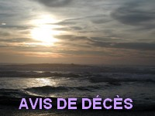 | M. Maurice Delorme - À Beauharnois (Maple-Grove) le 19 octobre 2017 à l’âge de 83 ans, est décédé M. Maurice Delorme époux de feu Shirley Levac, père de feu Robert et conjoint de Mme Carmen Brazeau.Outre sa conjointe, il laisse dans le deuil ses enfants Carol (Gerry), qui fut responsable de la souscription diocésaine de 2009 à 2013, et Richard (Lina), ses petits-enfants Patrick (Mélanie) et Claudia, son frère Guy (Sally), sa sœur Armande, ses neveux et nièces ainsi qu’autres parents et amis.La famille vous accueillera vendredi le 27 octobre 2017 de 14h à 17h et de 19h à 21h30 ainsi que samedi le 28 octobre 2017 de 9h à 10h45 au Complexe funéraire Stéphane Gendron : 110, rue St-Laurent (angle Richardson) Beauharnois, 450-225-2200. Les funérailles se tiendront samedi le 28 octobre 2017 à 11h en l’église St-Clément de Beauharnois. L’inhumation suivra au cimetière de la paroisse. Tout témoignage de sympathie peut se traduire par un don à l’Institut de cardiologie de Montréal.
SUIVEZ-NOUS SUR FACEBOOK! | 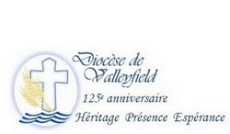
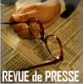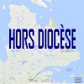
Tous droits réservés - Diocèse catholique de Valleyfield
11, rue de l'église, Salaberry-de-Valleyfield, QC J6T 1J5
T 450 373.8122 - F 450 371.0000
info@diocesevalleyfield.org
Faites parvenir les informations concernant vos événements à info@diocesevalleyfield.org
Pour vous désinscrire: info@diocesevalleyfield.org
S.V.P. Spécifier votre nom et l'adresse électronique à désinscrire. Merci!

